**--Definição de projeto**

1 – Criar o projeto no VSTS.

**2 –** Definir os membros da equipe.

3- Definir SLA/Prazo de entrega do projeto.

**--Clonado repositorio GIT e fazer upload dos arquivos criados localmente.**

1 - No VSTS, dentro do seu projeto, ir na aba "**CODE**" e selecionar “**CLONE**”.

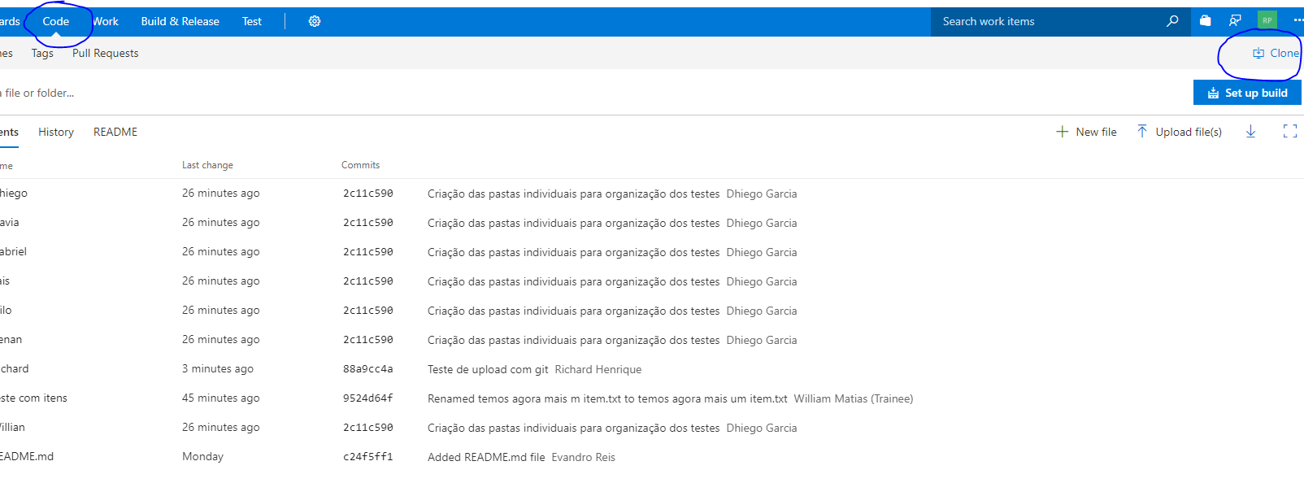

2 – Copiar o endereço de HTTPS que aparecerá ao selecionar o **CLONE**.

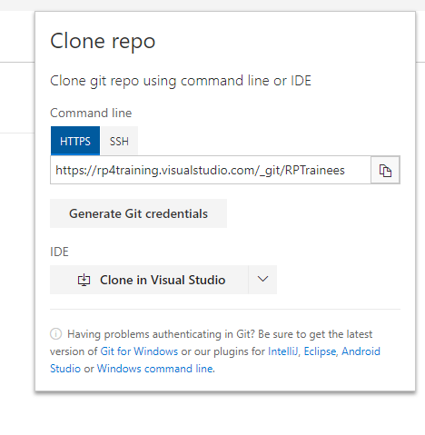

3 – Crie um diretório localmente onde será armazenado o diretorio do git. 

4 – Abra o PowerShell/prompt ou Git bash e com o comando CD vá até o caminho da pasta criada.

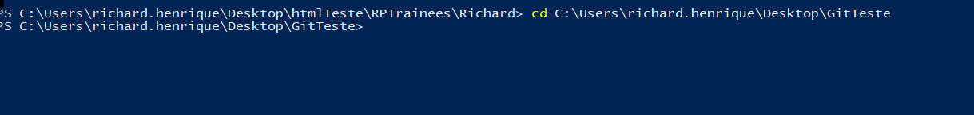

5-Quando entrar no diretorio que recebera o clone, de o commando **git clone url**

**6 -** Apos clicar em Enter, o clone começara, quando aparecer a imagem abaixo o clone tera terminado.

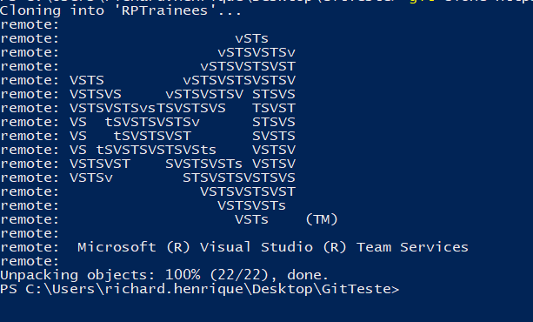

7 – Ao entrar no diretorio selecionado o clone tera sido realizado.

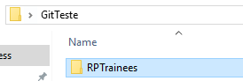

8- Entre na pasta do diretorio clonado que deseja criar seu projeto, e desenvolva seu projeto localmente, após todos os arquivos terem sido editados/criados, entre novamente no PowerShell para publicar estes arquivos no VSTS.

9 – Para publicar os arquivos criados, entre no diretorio que estão os arquivos.



10 - Use o commando ADD * para adicionar todos os arquivos ou ADD **NOME_DO_ARQUIVO** para versionar apenas um arquivo.



11-Para validar se os arquivos foram adicionados, use o commando **GIT STATUS**, devera aparecer quais aplicativos foram adicionados, apareceram em verde.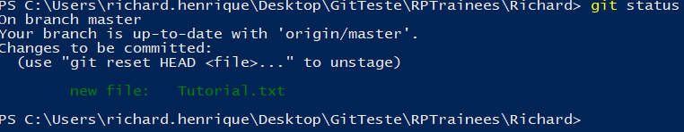

12-Apos adicionado os arquivos, será necessário commitar eles antes de publicar, para fazer o commit o comando é **GIT COMMIT -M “COMENTARIO…” (O comentario é importante para ficar registrado exatamente o que foi comitado).**



13- Apos realizar o commit, seus arquivos estão prontos para serem publicados com o comando **GIT PUSH.** 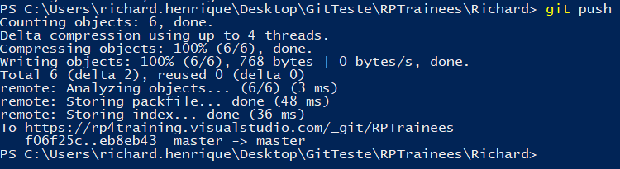

**--EXCESSÕES GIT**

14-Caso você tenha feito commits anteriores e estiver apresentando algum erro na hora de selecionar **GIT PUSH,** utilize o comando **GIT PULL** paralimpar a fila de publicações. 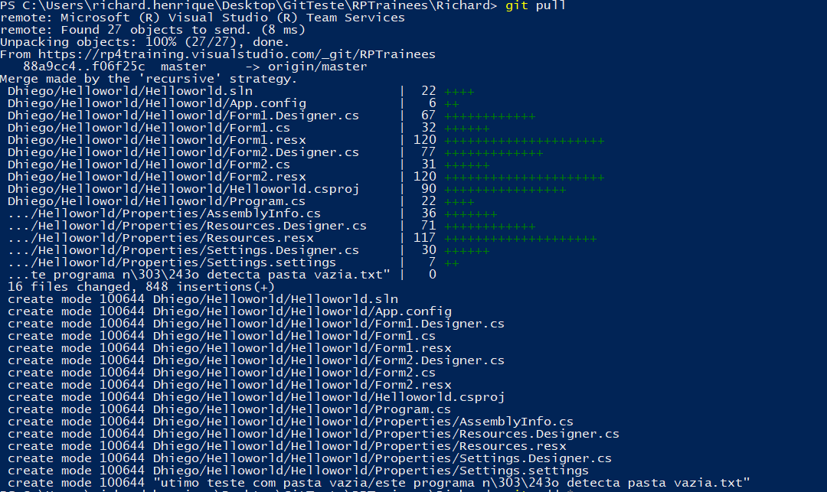

15-Apos realizar o GIT PULL, fazer novamente o **GIT ADD**, **GIT COMMIT** e **GIT PUSH.**

